# 颗粒插包式合流机配置和联动说明

颗粒插包合流机规划图：

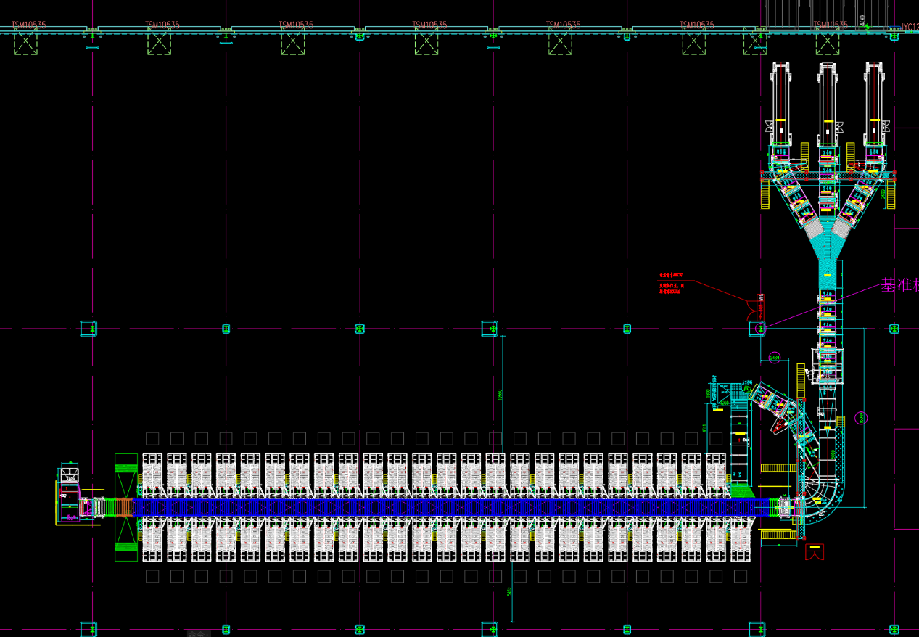

以天津德邦快运项目为例，此项目合流支线有3条线，可以将整条线分为卸车传送段、合流机段、合流主线段、集控PLC控的多段拉距段、集控PLC控的补码合流段；

卸车传送段：

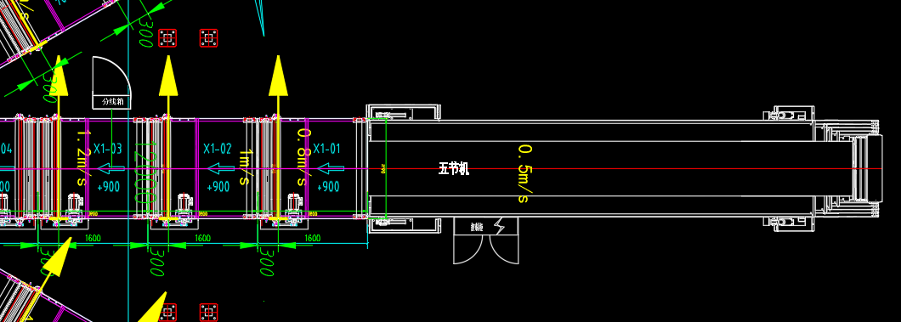

电柜配置：IOT通用控制器、多段变频器、本地/远程旋钮、启动、停止按钮

此段包括：伸缩机/伸缩滚筒带、多段皮带（包括爬坡端和靠边机）、急停复位按钮、五色灯。

整个支线传送段用一个或者多个IOT模块控制，一个IOT模块可以控制5段皮带，多于5段的增加模块来扩展功能；

三叉合流机控制段：

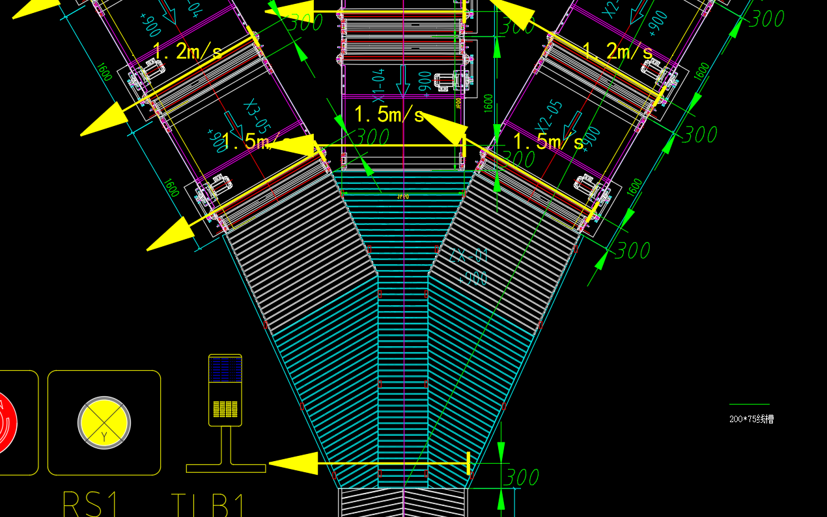

合流机控制段包括：支线插包伺服段、三合一合流滚筒机；

电柜配置：IOT通用控制器、伺服控制器、多段变频器、本地/远程旋钮、启动、停止按钮、、复位信号；

联动信号：输入：允许进入、远程启动 输出：运行、故障、允许下游进入

支线插包伺服段是由高精度伺服电机控制皮带，可以将此皮带上包裹精准插入主线输送带上，通过计算前一个包裹出光电的时间，计算出需要等待插入包裹的间距，满足设置包裹间距，此等待包裹的支线伺服皮带段开始插包动作，否则等待；

此段可以用一个控制器通过485口控制合流滚筒机、伺服皮带启停，并查询变频器和伺服电机的状态，还能通过485口设置参数；此段涉及到的光电有4个，三叉支线3个光电检测包裹位置和记录合流包裹出光电时间，三合一合流滚筒机出口光电用于检测包裹堵包并可以计算效率、平均包裹长度、成功率；

合流主线输送段：

电柜配置：IOT通用控制器、多段变频器、本地/远程旋钮、启动、停止按钮

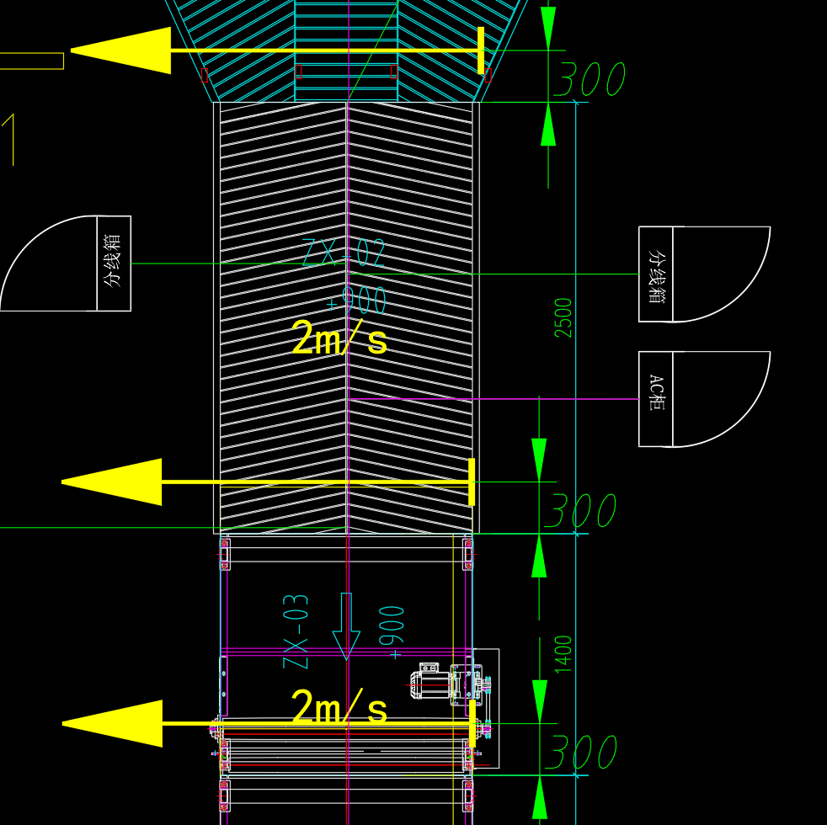

此段通场是多段变频器皮带，包括居中机/靠边机，整个主线输送段用一个或者多个IOT模块控制，一个IOT模块可以控制5段皮带，多于5段的增加模块来扩展功能；

居中机上光电用于堵包检测；

联动说明：

1. 整线启动由下游皮带先启动，逐级往上游启动；整线停止由下游先停，逐级往下游停止；整线启停由集控发送指令；
2. 主线不停原则，主线输送段都是变频器控制，不易频繁启停，下游分拣设备（单件分离/多段拉距段）的处理流量应该大于等于合流机流量，
3. 下游分拣设备（单件分离/多段拉距）在处理包裹过程中输出不允许供件，主线不停原则，并且合流主线输送段上包裹已经满包（各段光电都已挡住），支线合流机不允许再插包；
4. 急停、塔灯运行信号、休眠唤醒光电信号都由集控PLC控制；

合流控制器信号点位

IN点：启动、停止、本地/远程、复位 、下游允许进入、远程启动、多段皮带上光电（有预留点位，最多19个）

共16输入点位

Q点：运行、故障、允许上游进入、伺服皮带IO控制点位（多段速：2*n 单段速：n） (有预留点位)

共8输出点位

电气配置：

合流控制部分：变频器 2+1 （合流滚筒机3个、居中机2个 ）

伺服 3 （合流伺服皮带3个）

光电 4+1 （主线1个 支线3个 居中机1个）

IOT控制部分：变频器 n (支线皮带n段)

光电 n (支线皮带n段有n个光电)

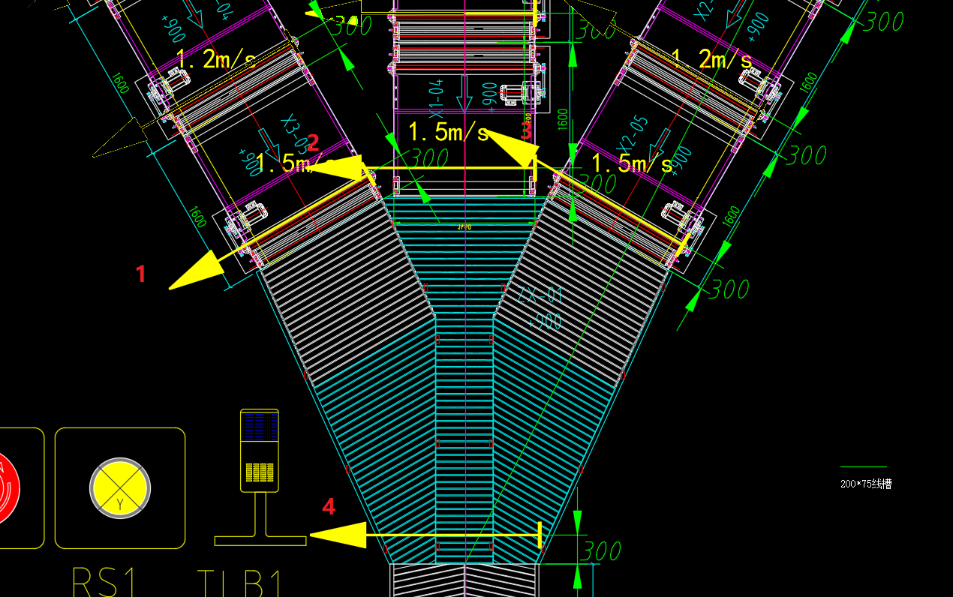

主线速度固定：Vz

光电1、2、3功能：检测位置、记录出光电包裹时间

光电4功能：检测堵包检测、计算效率、平均包裹长度、成功率；

颗粒插包算法：

三合一支线上有包裹到达检测位置光电处，通过记录前包裹出光电1、2、3处最短时间，通过知道设置的三合一滚筒机的速度，可以计算出三支线上需要插入的包裹和前包裹的间距，如果包裹间距达到设置包裹间距条件，优先插包的支线伺服皮带启动插包，此包裹尾部出光电后，记录时间；如果未达到条件，则继续等待；设备启动前设置前包裹出光电初始化时间为最大值，三支线都有包裹达到光电1、2、3处，以先到先出原则，进行插包动作；

控制颗粒插包间距的精度问题分析：

1. 支线伺服皮带上包裹抖动导致光电误触发，需要通过程序过滤误触发，避免电机误动作；
2. 支线插包包裹进入合流滚筒机，需要考虑伺服的加减速和包裹在合流机上的姿态调整，主线包裹在滚筒机上的失速导致间距变化；支线伺服皮带上包裹插包动作可以分为两种：1 启停动作，只考虑包裹达到条件就启动插包，否则停止； 2 跟随动作，伺服皮带上包裹到达触发光电后，怠速前进，直到满足插包条件，再提速；
3. 卸车段到合流段应该设置皮带速度差，避免卸车过程有包裹并排或者贴合，插包过程，光电检测会认为这是一个包裹；